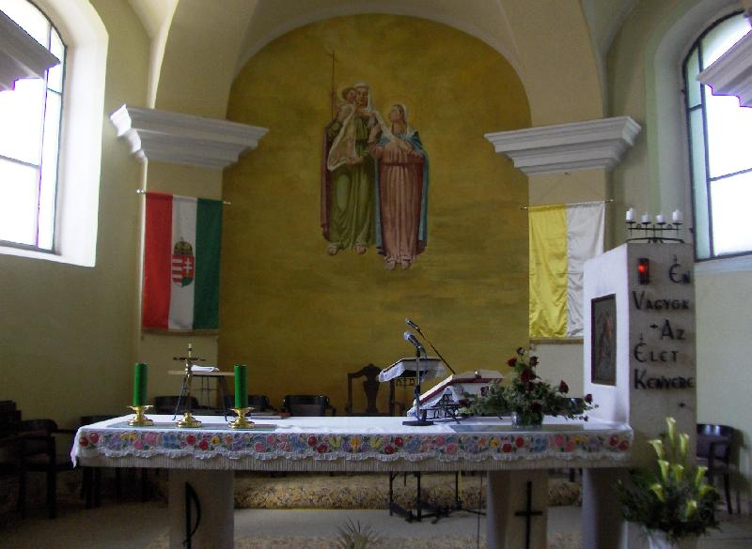
Plébániai est
Öttevényen

2018.október 23., 17.00 óra

Emlékezés az

1956-os forradalomra

Szentmise az 1956-os áldozatok lelki üdvéért

Koszorúzás Maráz Lajos plébános emléktáblájánál

Az 1956-os forradalom és mosonmagyaróvári eseményei
előadó

Reisinger Attila író

